UNIVERSIDAD ADVENTISTA DEL PLATA
Facultad de Ciencias Económicas y de la Administración
Modelos y Simulaciones - Año 2026
SIMULACIÓN DE LA COCINA DE UN LOCAL DE HAMBURGUESAS EN HORARIO PICO
Trabajo Práctico Integrador
Integrantes: Pablo Calderón, Matías Ferrero e Ian Hein
Docente: Rafael Vargas
Fecha: 21/06/2026
Local estudiado: Malevo Chegusanes

1. Sistema, problema y alcance
El sistema estudiado es la cocina operativa de un local real de hamburguesas conocido de primera mano por Malevo. Los pedidos ingresan ya anotados y los ingredientes se encuentran preparados. El problema consiste en determinar si una sola persona en cocina puede sostener la demanda del horario pico o si incorporar una segunda o tercera persona reduce de manera relevante el tiempo hasta que el pedido queda listo.

Objetivo
Comparar, mediante simulación estocástica, el desempeño de la cocina con uno, dos y tres cocineros en plancha. La salida principal es el tiempo promedio de preparación por pedido. También se observan tiempos máximos, colas, porcentajes de demora y utilización de recursos.

Límites del sistema
Dentro del modelo | Fuera del modelo
Recepción del pedido ya anotado | Toma del pedido y cobro
Cocción de medallones y extras | Corte y preparación previa
Cocción de papas | Atención al cliente
Queso, armado, reposición y empaque | Llamado y traslado del cadete
Pedido listo para retirar o despachar | Entrega por delivery o pickup

Hipótesis
Aunque el local dispone de capacidad de cocción amplia, las hamburguesas especiales requieren mayor atención manual. Se evaluó si agregar cocineros reduce significativamente la demora. Una mejora estadística pequeña no necesariamente implica una mejora operativa que justifique incorporar personal.

2. Modelo conceptual, variables y datos
Flujo conceptual del sistema:
Llegada | Cola de cocción | Plancha/freidora | Cola de armado | Pedido listo
Pedido anotado | Espera por capacidad | Cocción simultánea | Espera por persona | Empaque final

Variables principales
Grupo | Variables
Demanda | pedidosPorHora, hamburguesasMin, hamburguesasMax
Composición | porcentajeEspeciales, porcentajeConPapas
Recursos | cocinerosPlancha, personasArmado, capacidades de tanda
Tiempos | medallón, papas, extras, atención, armado y empaque
Estado | colas, pedidos cocinándose y personas armando
Salidas | tiempo promedio/máximo, demoras, colas y utilización

Incertidumbre
Variable incierta | Representación | Origen
Llegada de pedidos | Distribución exponencial | Demanda no uniforme
Hamburguesas por pedido | Entero uniforme | Pedidos individuales o grupales
Tipo de hamburguesa | Bernoulli | Elección del cliente
Inclusión de papas | Bernoulli | Elección del cliente
Tiempos de servicio | Uniformes por intervalo | Variación humana y del producto

Obtención y tratamiento de datos
Los datos se obtuvieron mediante consulta al dueño del local. Se informó una capacidad de hasta 40 hamburguesas y 40 porciones de papas por tanda, tiempos de aproximadamente 20 minutos en condiciones tranquilas y 35 minutos con alta carga. Al no existir registros individuales completos, los valores se transformaron en rangos y probabilidades explícitas. El pollo quedó excluido. Las demoras de hasta dos horas del Día de la Hamburguesa incluyen despacho o entrega y no se utilizaron como validación directa del tiempo interno de cocina.

3. Implementación, supuestos y verificación
El modelo Simulacion fue implementado en Modelica como un sistema de eventos discretos. Cada evento representa una llegada, una finalización de cocción o una finalización de armado. Las colas conservan identificador, cantidad, composición, llegada y duración de cada pedido.

Lógica general
- Las llegadas siguen un proceso aleatorio definido por pedidosPorHora.
- Cada hamburguesa se clasifica aleatoriamente como simple o especial y puede incluir papas.
- Los pedidos ingresan a cocción si existe capacidad conjunta de hamburguesas y papas.
- La cocción considera simultaneidad mediante máximos de tiempos y agrega atención manual.
- Después de cocinar, el pedido espera un puesto de armado y finalmente queda terminado.
- cocinerosPlancha reduce la carga de atención manual; no modifica la capacidad física agregada.

Supuestos y simplificaciones
Supuesto | Justificación
Dos planchas agregadas como capacidad conjunta de 40 | El objetivo es evaluar personal, no distribución espacial.
Ingredientes preparados y siempre disponibles | La preparación previa está fuera del alcance.
Papas y hamburguesas pueden cocinarse en paralelo | Utilizan equipos separados.
Orden FIFO | Representa la política habitual sin prioridades.
Sin delivery ni atención | El tiempo analizado termina en pedido listo.

Verificación y validación
OpenModelica verificó el modelo correctamente. Se incorporaron aserciones para conservación de pedidos, clasificación de hamburguesas y límites de capacidad. En las corridas estadísticas, balancePedidos y balanceHamburguesas finalizaron en cero. Las semillas permiten reproducir cada corrida y utilizar la misma demanda al comparar escenarios. La validación es parcial: los tiempos se contrastaron con los rangos informados, pero faltan registros históricos detallados para una calibración independiente.

4. Experimentos y resultados
Se realizaron 30 replicas pareadas para cada alternativa. Todas usaron 12 pedidos por hora, 120 minutos de horario pico dentro de un turno nocturno total de 210 minutos, equivalente a 19:30 a 23:00, entre 1 y 4 hamburguesas por pedido, 35% de especiales, 75% con papas y dos personas en armado. Los intervalos del 95% se calcularon mediante bootstrap sobre las medias; para la mejora se remuestrearon diferencias pareadas respecto de un cocinero.
Cocineros | Media (min) | IC 95% | Mejora vs. 1 | Significativa
1 | 19.15 | [18.44; 19.90] | Base | Base
2 | 18.54 | [17.83; 19.30] | 3.18% | Sí
3 | 18.30 | [17.63; 19.06] | 4.41% | Sí

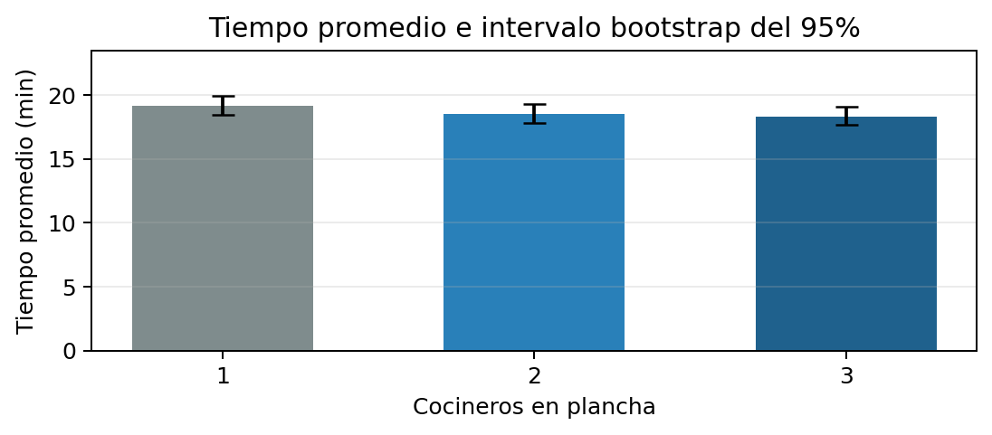
Figura 1. Tiempo promedio por cantidad de cocineros.

Interpretación
Con dos cocineros el tiempo promedio disminuyó 0,61 minutos (3,18%) y con tres disminuyó 0,84 minutos (4,41%). Los intervalos de las diferencias no incluyen cero, por lo que existe evidencia estadística de mejora. Sin embargo, la magnitud es inferior a un minuto por pedido. Por lo tanto, la mejora es estadísticamente significativa pero de relevancia operativa limitada.

5. Conclusiones y limitaciones
La simulación responde que una sola persona puede operar la etapa de cocción en el escenario pico modelado, aunque agregar personal produce una reducción medible. Incorporar un segundo cocinero reduce el tiempo medio aproximadamente 3,18% y un tercero 4,41%. Debido a que el beneficio absoluto es menor a un minuto, los resultados no justifican por sí solos aumentar permanentemente la dotación de cocina.
El resultado también indica que agregar cocineros tiene rendimientos decrecientes. Esto es coherente con la simplificación adoptada: el personal adicional reduce la atención manual, pero no aumenta la capacidad agregada de planchas ni la cantidad de puestos de armado. En consecuencia, una decisión real debería considerar costo laboral, frecuencia de eventos extraordinarios y posibles mejoras en armado o coordinación.

Limitaciones
- Las tasas de llegada y proporciones del menú son supuestos fundamentados, no registros históricos completos.
- Los intervalos uniformes simplifican la variabilidad real de los tiempos.
- Las dos planchas se representan mediante una capacidad agregada.
- No se modelan faltantes, errores, prioridades, atención, cadetes ni traslado.
- Las dos horas observadas en una jornada extraordinaria incluyen etapas fuera del sistema.
- La significancia obtenida corresponde al modelo y no reemplaza una validación con datos reales.

Respuesta final
Para el horario pico representado, sumar cocineros mejora el tiempo de preparación, pero el impacto práctico es pequeño. La alternativa de dos cocineros podría reservarse para jornadas excepcionales; para la operación habitual, el modelo sugiere revisar primero la organización del armado y recolectar datos adicionales antes de contratar personal.

Archivos del proyecto
integrador.mo contiene el modelo; analisis_estadistico.py automatiza las réplicas pareadas; resultados_estadisticos.csv conserva corridas y resúmenes. Ejecución: python analisis_estadistico.py.

